
HOSPITAL CLINICO VIÑA DEL MAR
UNIDAD DE UROLOGIA AMBULATORIA
DR. JUAN CARLOS RIERA MEDINA
UROLOGO

Fecha: {{FECHA}}
INFORME URETROCISTOSCOPIA
{{EDAD}}
{{RUT}}
{{NOMBRE}}
{{INDICACION}}
Anestesia: Intrauretral (si)
Equipo: Cistoscopio Storz variable de 19 Fr, sistema video medico Advanto Previa colocación de anestesia intrauretral previa asepsia y antisepsia, verificación de preparación previa para estudio endoscópico, se realiza cistoscopia
URETRA ANTERIOR
{{URETRA}}
URETRA POSTERIOR
{{PROSTATA}}
CUELLO VESICAL
{{CUELLO}}
VEJIGA
{{VEJIGA}}
DIAGNOSTICO ENDOSCOPICO: {{DIAGNOSTICO}}
SUGERENCIA: {{CONDUCTA}}

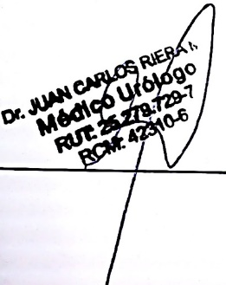
Dr. Juan Carlos Riera
Urólogo

Paciente: Rafael Martinez

30 de junio de 2026

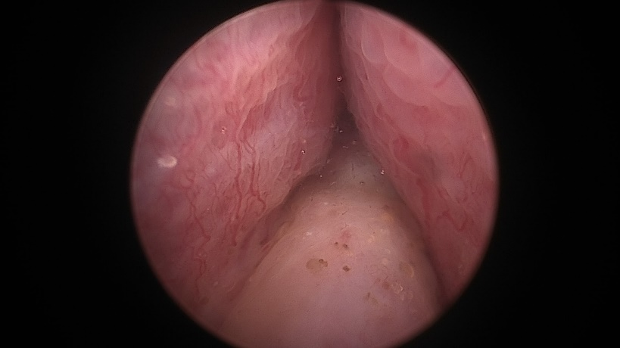
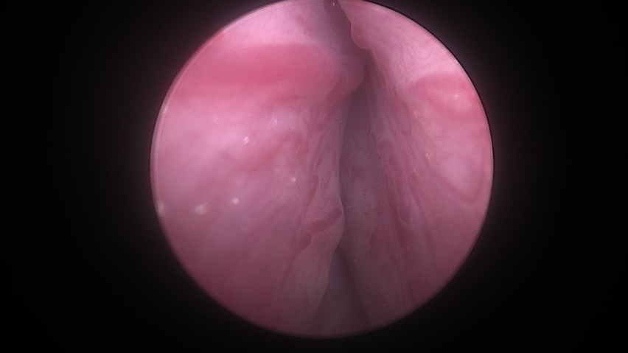

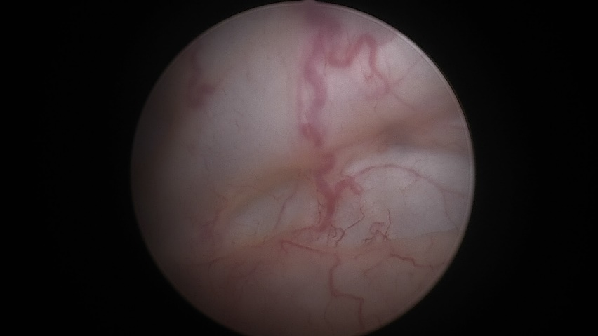
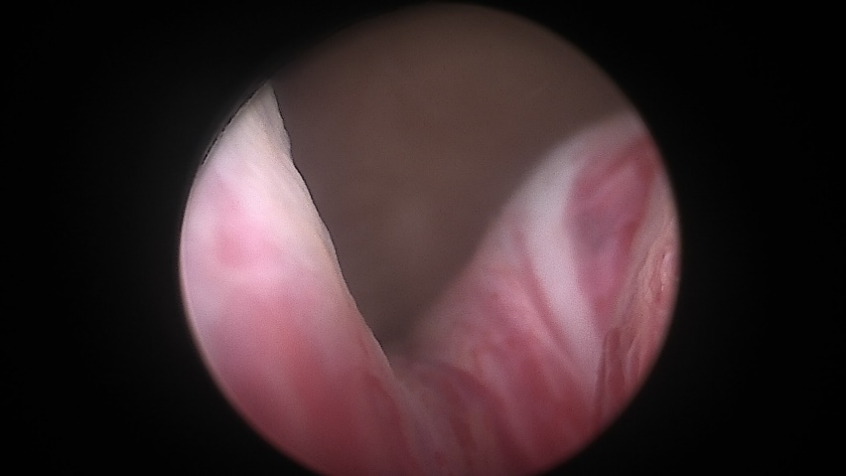

Dr. Juan Carlos Riera
Urólogo

